Měsíční zpráva o postupu prací za ŘÍJEN 2009

AKCE: „Pojďme si spolu hrát, bavit se a radovat (Rekonstrukce Sportovně - relaxačního areálu v Horním Městě)“

Období: Říjen 2009

Obsah:

a) Stav prací po objektech a jednotlivých činnostech:
- viz. Příloha č.1 – Zjišťovací protokol a soupis provedených prací

b) HMG - porovnání skutečného průběhu výstavby se smluvním HMG:
HMG dle SoD:

Sportovně rekrační areál v Horním Městě |  |  | IX.2009 |  |  |  |  | X.2009
 |  | týden-kalendářní | 37. | 38. | 39. | 40. | 41. | 42. | 43. | 44.
 |  | datum | 7.9 | 14.9 | 21.9 | 28.9 | 5.10 | 12.10 | 19.10 | 26.10
 |  | týden od zahájení | 28. | 29. | 30. | 31. | 32. | 33. | 34. | 35.
229 | Rekreační areál
BP 01 | Demolice a bourací práce | 7
SO 01 | Šatny
 | Šatny - spodní stavba | 6
 | Šatny - horní stavba | 8
SO 02 | Tribuna | 12
SO 03 | Technické zázemí | 6
SO 04-09 | Hřiště vč. herních prvků
 | Hřiště - herní prvky | 4
 | Hřiště | 14
 | Víceúčelové zařízení | 8
 | Plážový volejbal | 5
SO 11 | Vodovod | 8
SO 12 | Kanalizace splašková | 2
SO 13 | Kanalizace dešťová | 3
SO 14 | Podzemní vedení NN | 8
SO 15 | Veřejné osvětlení | 10
SO 16 | Slaboproudé vedení | 8
SO 17 | Komunikace a zpevněné plochy | 23
SO 18 | Terénní a sadové úpravy a mobiliář | 20
SO 19 | Přípojka NN | 3
SO 20 | Oplocení | 10

V měsíci říjnu byly provedeny tyto práce na objektech:
- SO 07, 08, 09, 04 – Hřiště – jsou odstraněny vady a nedodělky dle Přílohy č.1 předávacího protokolu
- Objekty SO 11 Veřejné osvětlení, SO 14 Podzemní rozvody NN, SO 15 - jsou odstraněny vady a nedodělky dle Přílohy č.1 předávacího protokolu Slaboproudé vedení bylo provedeno zaškolení obsluhy
- SO 17 Komunikace – jsou odstraněny vady a nedodělky dle Přílohy č.1 předávacího protokolu
- SO 18 Sadové úpravy –Je provedeno dosazení veškerých listnatých a jehličnatých stromů, stromků a keřů, jsou osety a přehnojeny veškeré plochy včetně fotbalového hřiště.

c) Výhled plnění na další měsíce:
- viz. Příloha č.2 – Pracovní HMG.

d) Ostatní:
-výhled nasazení pracovních sil a strojů na příští období měsíce listopadu 2009 – nejsou.

e) Fotodokumentace stavby:

Dokumentace provádění – SO 17 – Horní parkoviště:
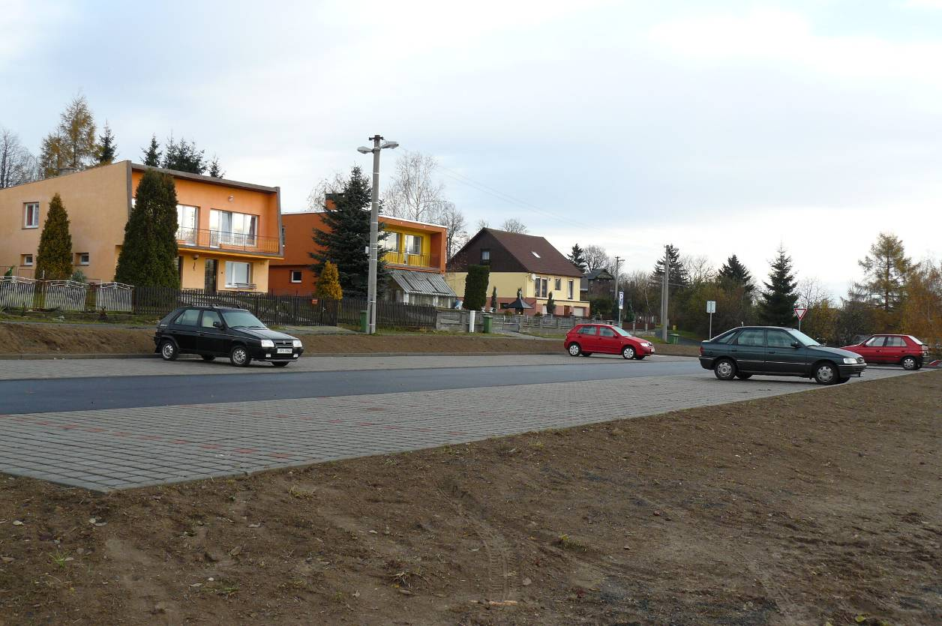

Dokumentace provádění –Chodník a mobiliář nad víceúčelovým hřištěm.
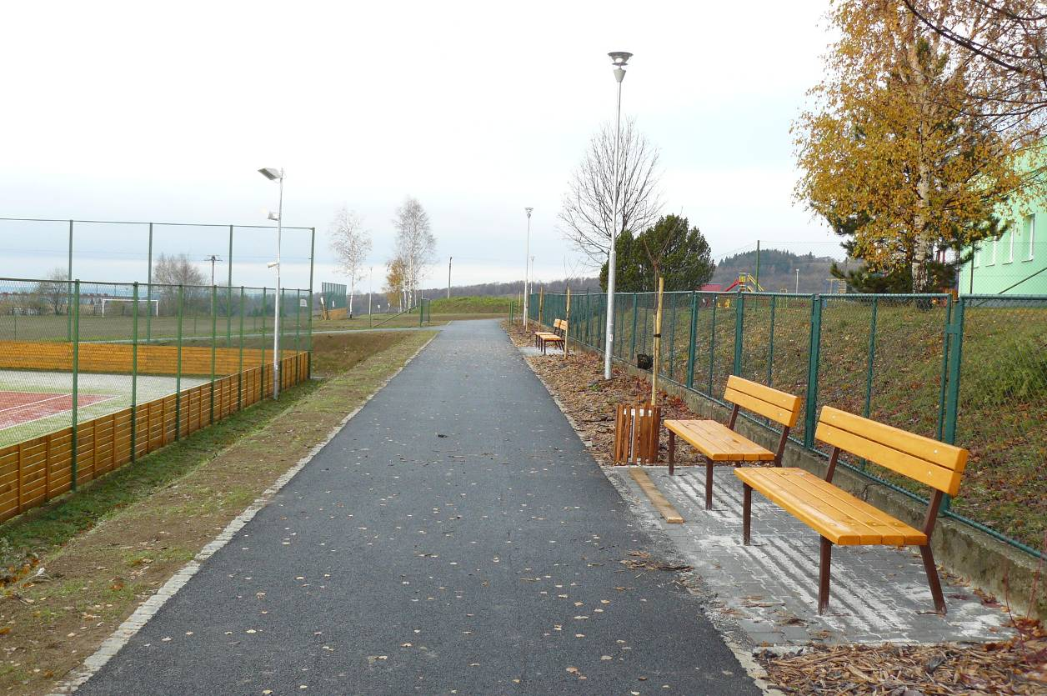

Dokumentace provádění –Dětské hřiště:
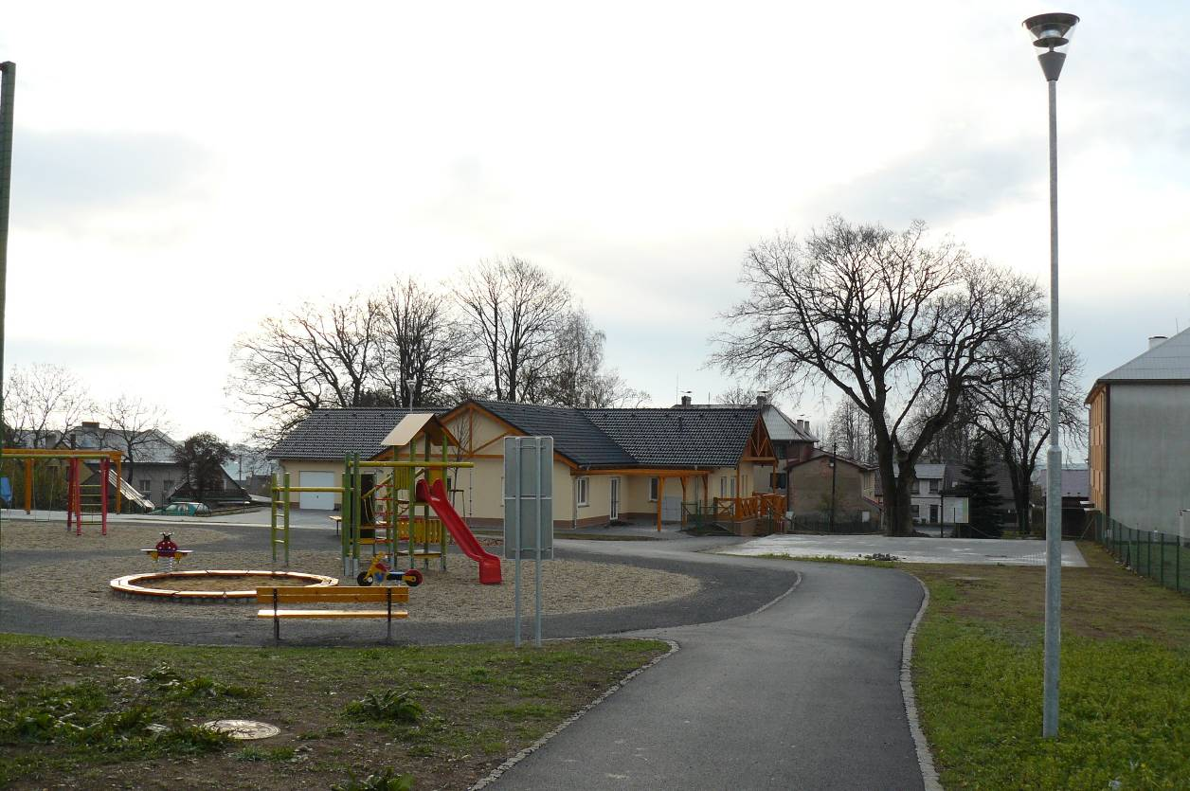

Dokumentace provádění – Objekt šaten:
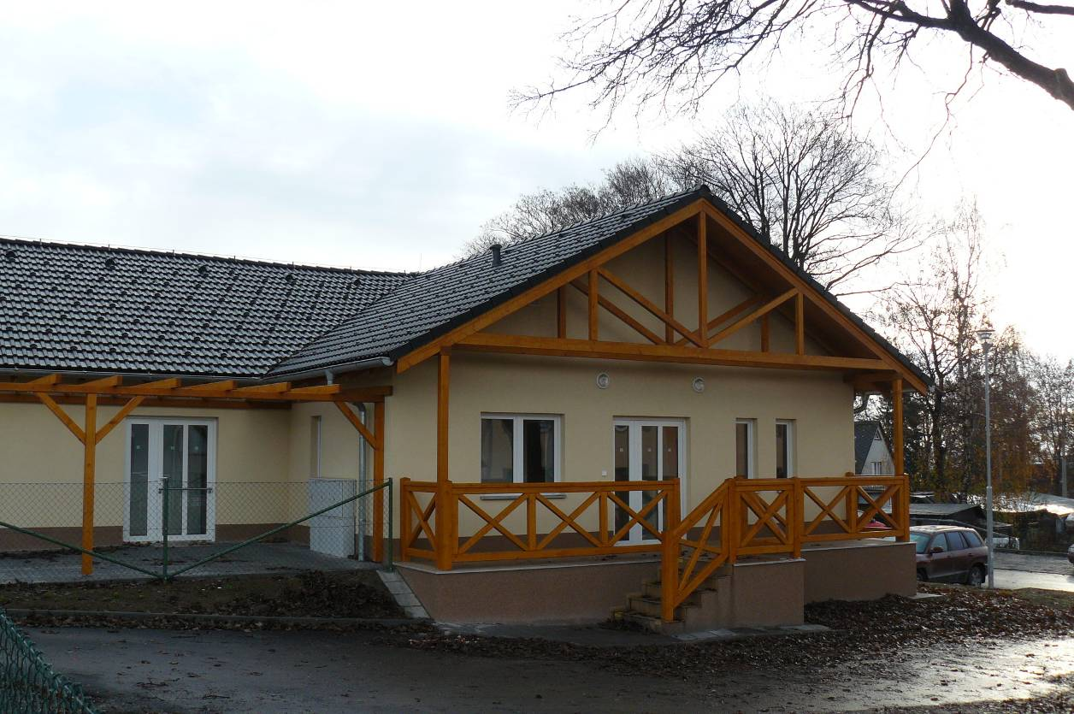

Dokumentace provádění – Sadové úpravy:
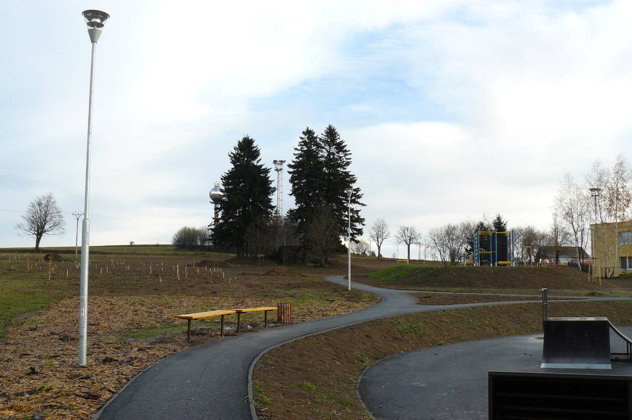

Dokumentace provádění – Fitness stroje:

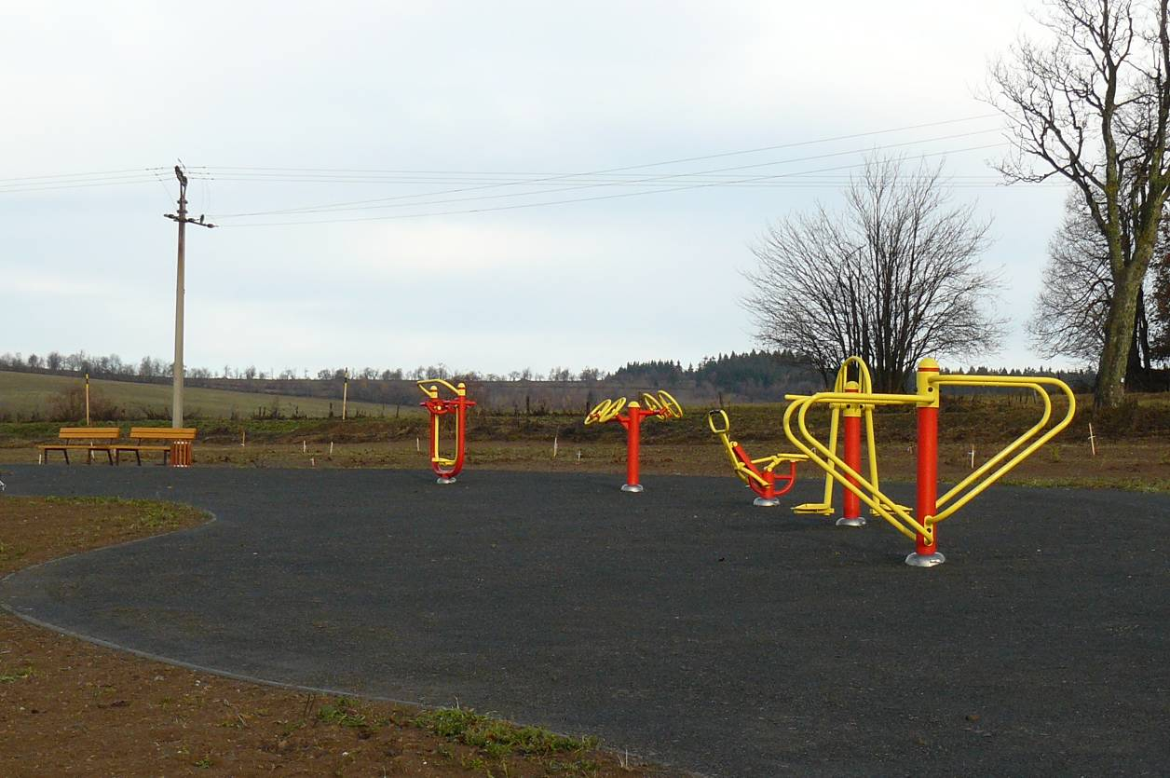

V Horním Městě, 30.10.2009.
Vypracoval: Kutěj Martin, ing. - stavbyvedoucí

